**“我要开旅行社”**

**“我要开旅行社”服务规程指南**

填表人：冯亭亭 填表时间：2020年7月8日

|  |  |
| --- | --- |
| 事项名称 | 旅行社设立许可 |
| 办理部门 | 白城市文化广播电视和旅游局 |
| 办理主体 | 法定机关 |
| 办理地点 | 白城市政务服务中心 |
| 联系电话 | 5093108 |
| 监督电话 | 5093101 |
| 事项类型 | 行政许可类 |
| 项目类型 | 限时办结件 |
| 服务对象分类 | 法人 |
| 法定期限 | 20 |
| 承诺时限 | 15 |
| 时限依据 | 《旅行社条例》（2009年国务院令第550号，2017年3月1日修订）第七条申请经营国内旅游业务和入境旅游业务的，应当向所在地省、自治区、直辖市旅游行政管理部门或者其委托的设区的市级旅游行政管理部门提出申请，并提交符合本条例第六条规定的相关证明文件。受理申请的旅游行政管理部门应当自受理申请之日起20个工作日内作出许可或者不予许可的决定。予以许可的，向申请人颁发旅行社业务经营许可证；不予许可的，书面通知申请人并说明理由。 |
| 收费方式 | 不收费 |
| 收费标准 | 不收费 |
| 收费依据 | 不收费 |
| 审批程序 | 申请—受理—材料审核—核准—发放证件 |
| 前提条件 | 1、有固定的经营场所（申请者拥有产权的营业用房，或者申请者租用的、租期不少于1年的营业用房，应当满足申请者的业务经营的需要）  2、有必要的营业设施（2部以上的直线固定；传真机、复印机）  3、有符合规定的注册资本（注册资本不少于30万元）  4、有必要的经营管理人员和导游  5、具备与旅游行政管理部门及其他旅游经营者联网条件的计算机 |
| 法律法规 | 1、《中华人民共和国旅游法》（2013年4月25日主席令第3号）第四章 旅游经营第二十八条 设立旅行社，招徕、组织、接待旅游者，为其提供旅游服务，应当具备下列条件，取得旅游主管部门的许可，依法办理工商登记:(一)有固定的经营场所;(二)有必要的营业设施;(三)有符合规定的注册资本;(四)有必要的经营管理人员和导游;(五)法律、行政法规规定的其他条件。  2、《旅行社条例》已经2009年1月21日国务院第47次常务会议通过，现予公布，自2009年5月1日起施行。第六条申请设立旅行社，经营国内旅游业务和入境旅游业务的，应当具备下列条件:(一)有固定的经营场所;(二)有必要的营业设施;(三)有不少于30万元的注册资本。  3、《旅行社条例实施细则》已经2009年4月2日国家旅游局第4次局长办公会议审议通过，现予公布，自2009年5月3日起施行。第二章旅行社的设立与变更。第六条 旅行社的经营场所应当符合下列要求：（一）申请者拥有产权的营业用房，或者申请者租用的、租期不少于1年的营业用房；（二）营业用房应当满足申请者业务经营的需要。第七条 旅行社营业设施应当至少包括下列设施、设备：（一）2部以上的直线固定电话；（二）传真机、复印机；（三）具备与旅游行政管理部门及其他旅游经营者联网条件的计算机。 |
| 申报材料 | 1. 设立申请书。（内容包括申请设立的旅行社的中英文名称及英文缩写，设立地址，企业形式、出资人、出资额和出资方式，申请人、受理申请部门的全称、申请书名称和申请时间） 2. 营业执照、公司章程 3. 聘用的3名导游人员的劳动合同 4. 法定代表人、经理（负责人）居民身份证（或委托人持委托书、身份证带法定代表人、经理（负责人）身份证复印件加盖总社公章） 5. 旅行社与银行达成的使用质量保证金的协议（旅行社技术报告书、可行性报告、存款开户证实书、质量保证金承诺书） 6. 经营场地证明 7. 现场勘验旅行社营业设施、设备情况报告单 8. 经理履历表 |
| 权力运行流程图 | 附件1：权力运行流程图  附件2：法定代表人履历表 |

附件1：

**旅行社设立许可权力运行流程图**

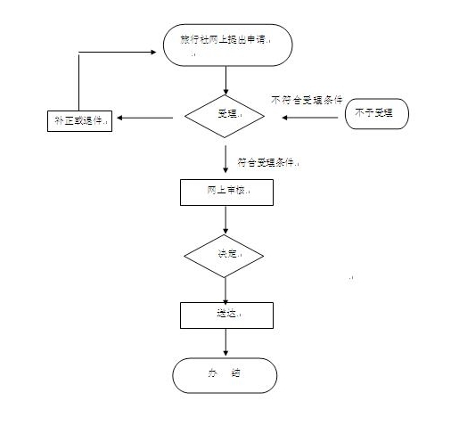

附件2：

法定代表人履历表

|  |  |  |  |  |  |  |  |  |  |  |  |  |
| --- | --- | --- | --- | --- | --- | --- | --- | --- | --- | --- | --- | --- |
| 姓名 | |  | | | | 性别 | |  | 出生  年月 | |  | （贴照片） |
| 民族 | |  | | 文化程度 | | |  | | 专业 | |  |
| 参加工作时间 | | | |  | | | | | | | |
| 从事的主要工作 | | | | | |  | | | | | |
| 职称 | |  | | | | 证书名称及号码 | | | |  | | |
| 身份证号码 | | |  | | | | | | | | 联系电话 |  |
| 通信地址及邮编 | | |  | | | | | | | | | |
| 从  事旅游及相关工作经  历 | 起止年月 | | | | 工作单位 | | | | | | | 职务 |
|  | | | |  | | | | | | |  |
|  | | | |  | | | | | | |  |
|  | | | |  | | | | | | |  |
|  | | | |  | | | | | | |  |
|  | | | |  | | | | | | |  |
|  | | | |  | | | | | | |  |
|  |  | | | |  | | | | | | |  |
|  |  | | | |  | | | | | | |  |